Топография, строение, классификация и функции мышечной ткани.
Мышечная ткань - это вид ткани, которая осуществляет двигательные процессы в организме человека и животных при помощи специальных сократительных структур - миофибрилл. Миофибриллы - это мышечные нити.
Сокращение мышц приводит к перемещению тела в пространстве, движению его частей, органов, изменению их обьема, напряжению стенок и т.д. Обязательным условием работы мыш является их прикрепление к опорным элементам.
Различают 2 типа мышечной ткани:
1. Гладкая (неисчерченная).
2. Поперечнополосатая (исчерченная): а) сердечная, б) скелетная.
Мышечная ткань образована клетками и межклеточным веществом.
1. Гладкая мышечная ткань - состоит из гладких миоцитов. Форма клеток веретенообразная с заостренными концами. В ней есть ядро, цитоплазма (саркоплазма), органеллы и оболочка (сарколемма). Клетки плотно прилежат друг к другу, располагаются параллельно одна другой и формируют мышечные слои. Сократительные миофибриллы располагаются по переферии клеток вдоль ее оси. Опорным аппаратом в гладкой мышечной ткани являются тонкие коллагеновые и эластические волокна, которые располагаются вокруг клеток и связывают их между собой. Гладкомышечная ткань развивается из мезинхимы. Располагается в стенках внутренних органов (кишечник, желудок, матка).
Свойства:
1. Раздражимость,
2. Возбудимость;
3. Сократимость.
Сокращения непроизвольные, не подчиняются сознанию, хотя находятся под контролем коры больших полушарий головного мозга. Ткань может сокращаться постепенно, медленно и длительное время находиться в состоянии сокращения - тонус или тоническое сокращение - энергию затрачивает экономно и не устает.
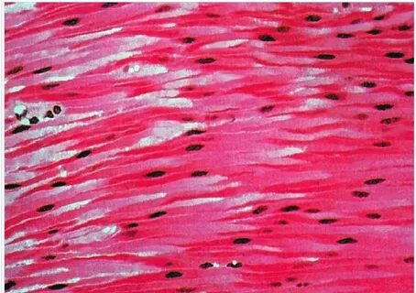
(Рис. 1 Гладкая мышечная ткань)
2. Поперечнополосатая мышечная ткань.
a) Скелетная - образует скелетные мышцы, мыццы рта, глотки, частично
пищевода, мышцы промежности и др.
Поперечнополосатый миоцит - это клетка цилиндрической формы с тупыми или заостренными концами, которыми волокна прилежат друг к другу или вплетаются в соединительную ткань сухожилий и фасций. У человека поперечно-полосатые мышечные волокна имеют длину от нескольких миллиметров до 10см и больше. Сократительным аппаратом являются поперечнополосатые миофибриллы, которые образуют пучок волоконец, идущих от одного конца мышечного волокна к другому. Мышечные волокна имеют большое количество ядер - симпласт (могут иметь до нескольких сотен), много митохондрий, имеют саркоплазму, покрыты сарколеммой, под которой располагаются миофибриллы. В состав миофибриля входят тончайшие волокна - миофиламенты (протофибриллы). Миофибриллы в мышечных волокнах расположены упорядоченно (одинаковые участки миофибрил располагаются в волокне на одном и том же уровне), состоят из регулярно повторяющихся фрагментов (саркомеров) с разными оптическими и физико-химическими свойствами, что обуславливает поперечную исчерченность всего волокна. Т.е. олни темные участки - дважды преломляют свет, а другие светлые - вообще не прелом-ляют свет. В цитоплазме мышечных волокон содержится миоглобиы – красный цвет.
Различают красные, белье и промежуточные мышечные волокна (разное содержание миоглобина).
Между мышечными волокнами - сеть соединительной ткани - эндомизий.
Снаружи мьшцу покрывает плотная соединительная ткань - перимизий. Внутренний перимизий проникает вглубь мыщцы между пучками мышечных волокон, в нем проходят сосуды и нервы.
Свойства скелетной мышечной ткани:
1. Раздражимость;
2. Возбудимость;
3. Сократимость.
Сокращения:
1. Произвольные (подчиняются коре больших полушарий головного мозга);
2. Непроизвольные (мыщцы глотки, пищевода). Характерна высокая скорость сокращения и быстрая утомляемость - тетаническое сокращение.
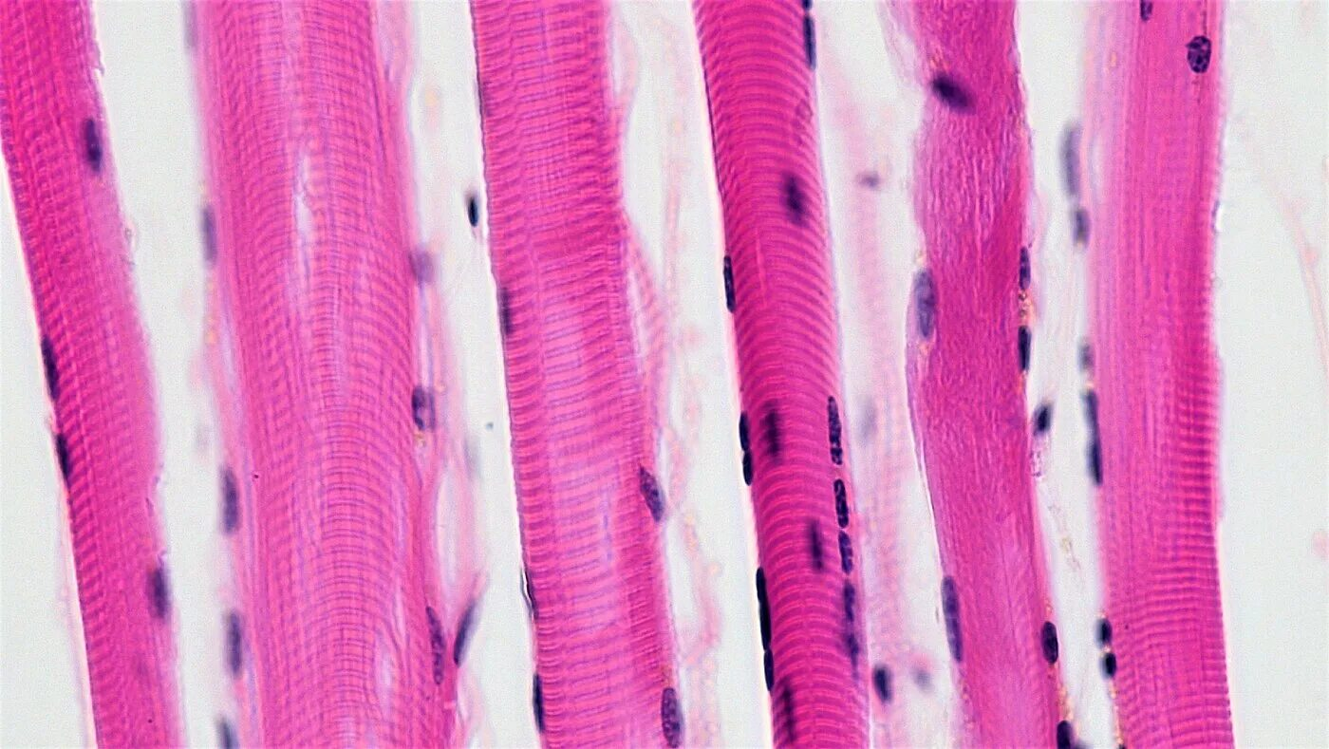
(Рис. 2 Поперечнополосатая скелетная мышечная ткань)
3. б) Сердечная - есть только в сердце. Поперечнополосатыми мышечными клетками образована мышечная оболочка сердца - миокард. Мышечные клетки с помощью вставочных дисков соединяются в сердечные мышечные волокна. Они также соединяются между собой. Такая система соединения обеспечивает сокращения миокарда как единого целого. Атишичные сердечные миоциты образуют проводящую систему сердца. Пейсмекерные клетки.
Пейсмекер - означает - задающий шаг. Клетка сердечной тани - кардиомиоцит. Ртличие сердечной ткани в том, что состоит не из мышечных волокон, а из мышечных клеток - кардиомиоци-тов. Структурная единица сердечной мышечной ткани - кардиомиоцит рабочий.
Кадиомиоциты бывают:
1. Рабочие;
2. Атипичные;
3. Секреторные (клетки предсердий вырабатывают некоторые гормоны). Кар-диомиоцит по внешнему строению напоминает поперечнополосатый миоцит, име-ет поперечнополосатую исчерченность. Межклеточное вещество аморфное + эла-стические и коллагеновые волокна. Эластические волокна преобладают. По периферии кардиомиоцита располагаются, миофибриллы, которые окружены многочисленными митохондриями (саркосомами) и могут переходить из одной клетки в другую, образуя сердечный функциональный синцитий.
Свойства сердечной мышцы:
1. Раздражимость:
2. Возбудимость;
3. Сократимость. Сокращения непроизвольные.
Поперечнополосатая мышечная ткань развивается из мезодермы.
Миобласт - клетки, из которых развиваются мышечные волокна.
Мышечная ткань в определенных условиях может восстанавливаться, в отсутствие таких - замещается соединительной тканью, образующей рубец.
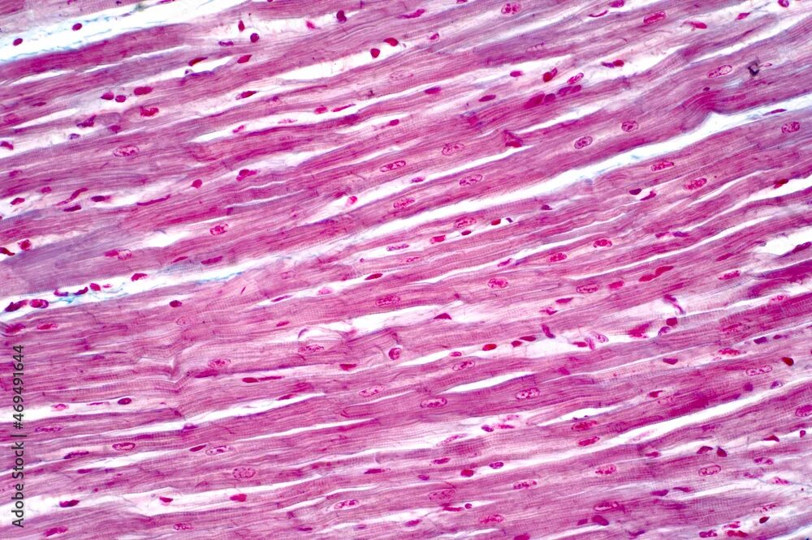
(Рис. 3 Поперечнополосатая сердечная мышечная ткань)
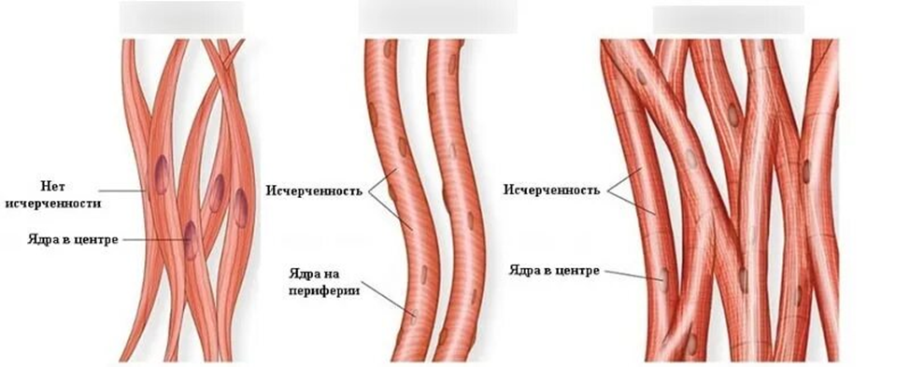
(Рис. 4. Мышечные ткани: гладкая, поперечнополосатая скелетная, поперечно полосатая сердечная.)

Нервная ткань
Нервная ткань является основным компонентом нервной системы. Нервная ткань состоит из нервных клеток и нероглии (глиальные клетки). Нервные клетки способны под действием раздражения приходить в состояние возбуждения, вырабатывать импульсы и передавать их. Эти свойства определяют специфическую функцию нервной системы. Нейроглия органически связана с нервными клетками, имеет также клеточное строение и осуществимет трофическую, секреторную, изо-лиционную, защитную и опорную функции. Нервная ткань развивается из наруж-ного зародышевого листа - эктодермы. Нервная ткань формирует центральную нервную систему (головной и спинной мозг) и периферическую (нервы, нервные узлы, ганглии и нервные сплетения).
Нервная клетка - это нейрон или нейроцит, представляет собой отросчатые клетки, размеры которых колеблются в значительных пределах (от 3 - 4 до 130 мкм). По форме нервные клетки очень различны.
Функциональной единицей нервной системы является нейрон.
Отростки нервных клеток проводят нервный импульс из одной части тела чо-ловека в друтую. Длина отростков колеблется от нескольких микрон до 1 - 1,5 м.
Различают два вида отростков нервной клетки:
1. Аксон - проводит импульсы от тела нервной клетки к другим клеткам или тканям рабочих органов, т.е. от нервной клетки к периферии. Аксон длинный, не-ветвящийся отросток. Нервная клетка имеет всегда только один аксон, который за-канчивается концевым аппаратом на другом нейрове или в мышце, железе и др.
2. Дендрит (dendron - дерево) - они древовидно ветвятся. Их количество у разных нейронов различно. Они короткие, сильно ветвящиеся. Дендриты проводят нервные импульсы к телу нервной клетки. Дендриты чувствительных нейронов имеют на периферическом конце специальные воспринимающие аппараты - чувствительные нервные окончания - рецепторы.
По количеству отростков нейроны делятся на биполярные (двухполюсные) - с двумя отростками, мультиполярные (многополюсные) - с несколькими отрост-ками, псевдоуниполярные (ложноднополюсные) - это нейроны, аксон и дендрит которых начинаются от общего выроста тела клетки с последующим Т - образным делением. Такая форма клеток характерна для чувствительных нейронов.
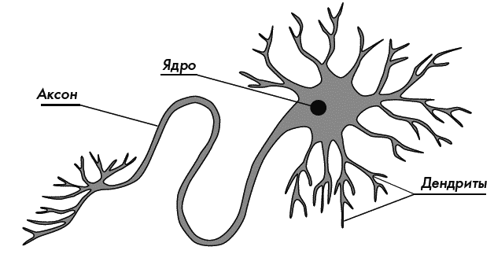
(Рис. 5 Строение нейрона)
Нейрон - имеет одно ядро, которое содержит 2-3 ядрышка. Цитоплазма содержит органеллы, базофильное вещество (тигрондное вещество или вещество Ниссля) и нейрофибриллярный аппарат.
Тигрондное вещество представляет собой зернистость, образующую нерезко ограниченные глыбки, которые лежат в теле клетки и дендритах. Оно меняется в зависимости от функционального состояния клетки. В условиях перенапряжения, травмы (перерезка отростков, отравление, кислородное голодание и др.) глыбки распадаются и исчезают. Этог процесе называется тигролизом, те растворения тигроидного вещества.
Нейрофибрилы - это тонкие нипн. В отростках они лежат вдоль волокон параллельно друг другу, в теле клетки образуют сеть.
Нейроглня - клетки различной формы и величины. Делятся на две групны:
1. Глиоциты (макроглия);
2. Глиальные макрофаги (микроїлия).
Глиоциты бывают:
1. Эпендимоциты;
2. Астроциты;
3. Олигодендроциты.
Эпендимоциты выстилают спинномозговой канал и желудочки головного
мозга.
Астроциты образуют, опорный аппарат центральной части нервной системы.
Олигодендроциты окружают тела нейронов, образуют оболочки нервных волокон и входят в состав нервных окончаний. Клетки микроглии подвижны и способны фагоцитировать.
Нервные волокна бывают:
1. Безмиелиновые (безмякотные);
2. Миелиновые (мякотные).
Волокна различают в зависимости от строения оболочки. Миелиновые волокна толще безмиелиновых. Миелиновая оболочка прерывается через равные проме-жутки, образуя перехваты Ранвье. Снаружи миелиновая оболочка покрыта неэла-стической мембраной - неврилеммой. Безмиелиновые волокна встречаются в ос-новном во внутренних органах. Пучки нервных волокон образуют нервы.
Нерв покрывает соединительнотканная оболочка - эпиневрий.
Эпиневрий проникает в толицу нерва и покрывает пучки нервных волокон - пери-неврий и отдельные волокна (эндоневрий). В эпиневрии располагаются кровеносные и лимфатические сосуды, которые проникают в периневрий и эндоневрий.
Нервные волокна заканчиваются концевыми аппаратами - нервными окончания-ми. По функции они делятся на: 1. Чувствительные (рецепторы); 2. Двигательные (эффекторы).
Рецепторы - воспринимают раздражения из внешней и внутренней среды, превращая их в нервные импульсы, которые передают другим клеткам и органам.
Рецепторы бывают:
1. Эстерорецепторы (воспринимают раздражение из внешней среды);
2. Интерорецепторы (из внутренней);
3. Проприорецепторы в тканях тела, заложенных в мыщах, связках, сухожи-лиях, костях и др.) с помощью них определяется положение тела в пространстве.
Эстерорецепторы бывают:
1. Терморецепторы (измерение температуры);
2. Механорецепторы (соприкасаются с кожей, сжимают ее);
3. Ноцирецепторы (воспринимают болевые раздражения).
Интерорецепторы бывают:
1. Хеморецепторы (изменение химического состава крови);
2. Осморецепторы (реагируют на изменение осматического давления крови);
3. Барорецепторы (на изменение давления);
4. Валюморецепторы (на наполнение сосудов кровью).
Эффекторы - передают нервные импульсы от нервных клеток к рабочему ор-
гану. Они являются концевыми разветвлениями нейронов двигательных клеток.

Двигательные окончания в поперечнополосатых мышцах называются моторными бляшками.
Связь между нервными клетками осуществляется при помощи синапсов (зуп-apsis - соединение). Синапс образован концевыми ветвлениями нейрона одной клетки на теле или дендритах другой.
Синапс - это образование, в котором происходит передача импульса с одной клетки на другую.
Передача импульса осуществляется только в одном направлении (с нейрона на тело или дендриты другой клетки).
Возбуждение передается с помощью нейромедиаторов (ацетилхолин, норад-реналин и др.)
В понятие синапс входит 3 образования:
1. Нервные окончания, заканчивающиеся множеством пузырьков;
2. Межсинаптическая щель;
3. Постсинаптическая мембрана.
Синаптическая бляшка - множество пузырьков, заполненных медиатором.
Передача импульса по синапсу происходит в рефлекторной дуге. Рефлекторная дуга состоит из нейронов. Чем больше клеток входит в состав рефлекторной дуги, тем скорость проведения возбуждения длиннее.
Нервы, передающие импульсы в центральную нервную систему, называются афферентными (сенсорными), а от центральной нервной системы - эфферентны-ми (моторными). Нервы со смешанной функцией передают импульсы в обоих на-правлениях.
Функции нервной ткани:
1. Обеспечивает проведение импульса в головной мозг;
2. Устанавливает взаимосвязь организма с внешней средой;
3. Координирует функции внутри организма, т.е. обеспечивает его пело-
стность.
Свойства нервной ткани:
1. Возбудимость;
2. Раздражимость;
3. Выработка и передача импульса.
Классификация нейронов
І. По числу цитоплазматических отростков:
1. Биполярные - имеют 2 отростка (аксон и дендрит);
2. Мультиполярные - имеют больше 2-х отростков;
3. Униполярные - имеют один выраженный отросток.
ІІ. По функции:
1. Афферентные чувствительные, рецепторные) нейроны - несут импульсы от рецепторов к рефлекторному центру;
2. Промежуточные (вставочные, контактные) нейроны – осуществляют связь между различными нейронами;
3. Эфферентные (двигательные, вегетативные, исполнительные) нейроны - передают импульсы от ЦНС к эффекторам (рабочим органам).
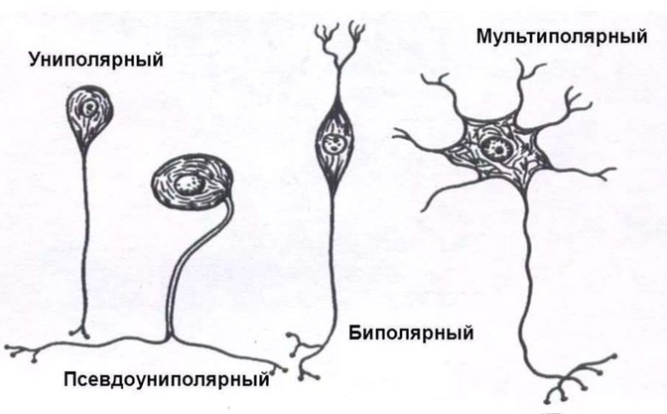
(Рис. 6 Классификация нейронов по количеству отростков)
Пространства между нейронами заполняют глиальные клетки (нейроглия).
Все клетки нейроглии делятся на два вида:
I. Глиальные макрофаги (микроглия) - состоят из мелких клеток, разбросанных в белом и сером веществе мозга. Выполняют фагоцитарную функцию.
II. Глиоциты (макроглия):
- Эпендимоцить - выстилают спинномозговой канал и желудочки головного мозга;
- Астроциты - образуют опорный аппарат ЦНС;
- Олигодендроциты - окружают тела нейронов, выполняют функцию образования миелина.
Передача нервного импульса от одного нейрона к другому осуществляется с помощью контактов, называемых синапсами.
Синапсы - это контакты между передающей информацию и принимающей ее нервной, мышечной, железистой или иной клетками.
В любом синапсе различают три основных части (Рис.20.):
1. Пресинаптическая мембрана, в аксоплазме которой содержатся
норадреналин и ацетилхолин.
2. Постсинаптическая мембрана, имеющая большое количество складок, содержащаяхолинорецепторы, взаимодействующие с ацетилхолином, адренорецепторы, взаимодействующие с норадреналином, а также фермент холиностеразу, который разрушает ацетилхолин.
3. Синаптическая щель, заполненная межтканевой жидкостью и способствующая односторонности проведения возбуждения через синапс и синаптической задержки возбуждения.
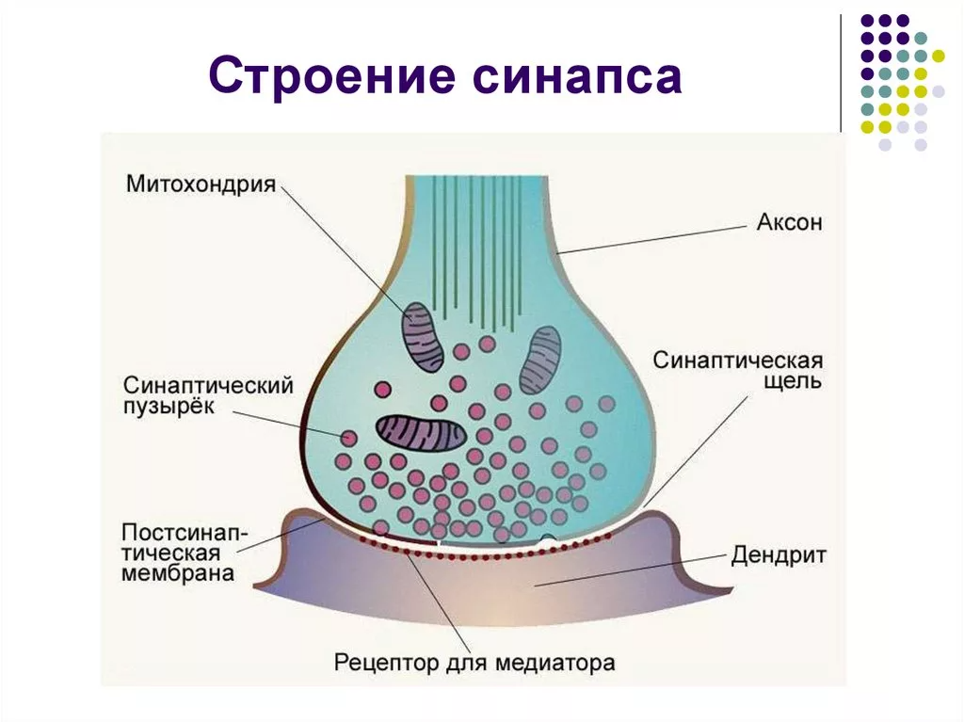
(Рис. 7 Синапс)

